ПАМЯТКА

по профилактике пожаров в банях
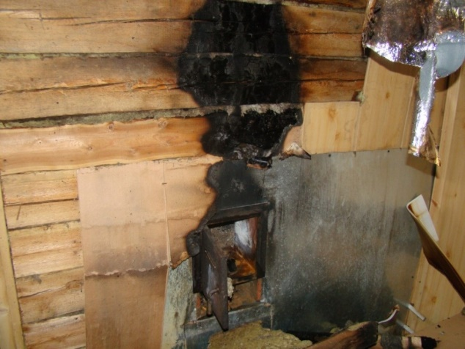
Одной из самых распространенных причин пожаров в частном жилье становится печь, эксплуатируемая в бане. Основные причины таких возгораний – нарушение правил пожарной безопасности при её устройстве и эксплуатации.
Печь в русской бане – это огнеопасное сооружение. За 5–7 часов печь нагревается до температуры 800 градусов. Древесные материалы, соприкасающиеся с раскаленными частями печи, могут воспламениться уже при температуре 300 градусов. Это нужно учитывать при кладке и расположении печи внутри строения. Особую опасность представляют трещины в дымовых каналах, которые образуются вследствие действия высокой температуры. Причиной пожара также может служить возгорание сажи, накопившейся в каналах в большом количестве. Необходимо регулярно проверять дымовые трубы и дымовые каналы на предмет появления трещин. Желательно, чтобы работы по очистке сажи проводились специалистами.
При эксплуатации бани, а особенно при растопке печи, надо следить за тем, чтобы тлеющие угольки не выпали из топки, не допускать перекала печи. Уходя из бани, следует убедиться, что все топливо прогорело. Заблаговременно, еще перед началом строительных работ, необходимо позаботиться о правильном, и, главное, безопасном выборе места расположения бани.
Не забывайте о противопожарных разрывах: нередко пожар, начавшийся в бане, распространяется и на дом, если он расположен близко или даже под одной крышей. В современных банях используются все достижения современной жизни: освещение, обогреватели, вентиляторы, кондиционеры и т. п. Следите за состоянием электропроводки, розеток и выключателей. При возникновении пожара немедленно вызывайте пожарную охрану по телефону «01» или «112», необходимо указать, что горит и адрес.

